**МИНОБРНАУКИ РОССИИ**

**Санкт-Петербургский государственный**

**электротехнический университет**

**«ЛЭТИ» им. В.И. Ульянова (Ленина)**

**Кафедра математического обеспечения и применения ЭВМ**

отчет

**по лабораторной работе №1**

**по дисциплине «Статистические методы обработки экспериментальных данных»**

Тема: **Формирование и первичная обработка выборки. Ранжированный и интервальный ряды.**

|  |  |  |
| --- | --- | --- |
| Студент гр. 8383 |  | Бабенко Н.С. |
| Студент гр. 8383 |  | Сахаров В.М. |
| Преподаватель |  | Середа А.-В.И. |

Санкт-Петербург

2022

**Цель работы**

Ознакомление с основными правилами формирования выборки и подготовки выборочных данных к статистическому анализу.

**Основные теоретические положения**

Ранжированный ряд– это распределение отдельных единиц совокупности в порядке возрастания или убывания исследуемого признака. Ранжирование позволяет легко разделить количественные данные по группам, сразу обнаружить наименьшее и наибольшее значения признака, выделить значения, которые чаще всего повторяются. Вариационный ряд– последовательность значений заданной выборки $x^{m}=(x_{1},…,x_{m})$ , расположенных в порядке неубывания:

$$x^{(1)}≤x^{(2)}≤…≤x^{(m)}$$

Интервальный ряд распределения – это таблица, состоящая из двух столбцов (строк) – интервалов варьирующего признака $X_{i}$ и числа единиц совокупности, попадающих в данный интервал (частот - $f_{i}$), или долей этого числа в общей численности совокупностей (частостей - $d_{i}$). Полигоном частот называют ломанную, отрезки которой соединяют точки $\left(x_{1},n_{1}\right), \left(x_{2},n_{2}\right), …,(x_{k},n_{k})$. Для построения полигона частот на оси абсцисс откладывают варианты $x_{i}$, а на оси ординат – соответствующие им частоты $n_{i}$. Точки $\left(x_{i},n_{i}\right)$ соединяют отрезками прямых и получают полигон частот. Гистограммой частот (частостей) называется ступенчатая фигура, состоящая из прямоугольников с основаниями, равными интервалам значений $h_{i}$ и высотами, равными отношению частот (или частостей) к шагу.

**Постановка задачи**

Осуществить формирование репрезентативной выборки заданного объема из имеющейся генеральной совокупности экспериментальных данных. Осуществить последовательное преобразование полученной выборки в ранжированный, вариационный и интервальный ряды. Применительно к интервальному ряду построить и отобразить графически полигон, гистограмму и эмпирическую функцию распределения для абсолютных и относительных частот. Полученные результаты содержательно проинтерпретировать.

**Выполнение работы**

В качестве генеральной совокупности были выбраны данные наблюдений относительно объемного веса $nu (\frac{г}{{см}^{3}})$ при влажности $10\%$ и модуля упругости $E (\frac{кг}{{см}^{2}})$ при сжатии вдоль волокон древесины резонансной ели. Далее была сформирована репрезентативная выборка заданного объема из имеющейся генеральной совокупности экспериментальных данных при помощи библиотеки scikit-learn. Объём выборки: 100. Выборка представлена в таблице 1.

*Таблица 1*

|  |  |  |  |  |  |  |  |  |  |  |  |  |  |  |
| --- | --- | --- | --- | --- | --- | --- | --- | --- | --- | --- | --- | --- | --- | --- |
| $$№$$ | $$nu$$ | $$E$$ | $$№$$ | $$nu$$ | $$E$$ | $$№$$ | $$nu$$ | $$E$$ | $$№$$ | $$nu$$ | $$E$$ | $$№$$ | $$nu$$ | $$E$$ |
| *1* | 481 | 135.2 | ***21*** | 418 | 131.4 | ***41*** | 513 | 159.3 | ***61*** | 450 | 122.3 | ***81*** | 475 | 143.6 |
| *2* | 445 | 124.7 | ***22*** | 378 | 103.8 | ***42*** | 489 | 149.8 | ***62*** | 468 | 128.9 | ***82*** | 518 | 144.4 |
| *3* | 550 | 147.9 | ***23*** | 521 | 154.9 | ***43*** | 474 | 132.5 | ***63*** | 441 | 122.8 | ***83*** | 566 | 175.7 |
| *4* | 465 | 140.9 | ***24*** | 394 | 117.7 | ***44*** | 379 | 94.6 | ***64*** | 460 | 140.7 | ***84*** | 464 | 131.3 |
| *5* | 566 | 168.5 | ***25*** | 504 | 145.3 | ***45*** | 472 | 135.6 | ***65*** | 480 | 117.7 | ***85*** | 394 | 112.1 |
| *6* | 497 | 147.3 | ***26*** | 440 | 126.7 | ***46*** | 544 | 169.6 | ***66*** | 429 | 112.9 | ***86*** | 480 | 146.1 |
| *7* | 478 | 136.6 | ***27*** | 465 | 114.8 | ***47*** | 507 | 142.4 | ***67*** | 457 | 126.4 | ***87*** | 321 | 86.1 |
| *8* | 521 | 139.6 | ***28*** | 418 | 109.3 | ***48*** | 409 | 116.7 | ***68*** | 464 | 143.2 | ***88*** | 502 | 132.5 |
| *9* | 352 | 84.9 | ***29*** | 418 | 118.6 | ***49*** | 498 | 164.0 | ***69*** | 431 | 125.0 | ***89*** | 460 | 122.4 |
| *10* | 422 | 117.9 | ***30*** | 465 | 127.7 | ***50*** | 468 | 142.0 | ***70*** | 424 | 119.0 | ***90*** | 458 | 104.7 |
| *11* | 506 | 153.5 | ***31*** | 447 | 117.5 | ***51*** | 593 | 187.4 | ***71*** | 502 | 137.2 | ***91*** | 362 | 111.7 |
| *12* | 443 | 122.9 | ***32*** | 433 | 131.5 | ***52*** | 523 | 152.6 | ***72*** | 465 | 140.7 | ***92*** | 503 | 148.5 |
| *13* | 434 | 140.4 | ***33*** | 460 | 136.8 | ***53*** | 478 | 126.6 | ***73*** | 492 | 137.5 | ***93*** | 446 | 144.0 |
| *14* | 422 | 108.6 | ***34*** | 382 | 98.8 | ***54*** | 438 | 122.2 | ***74*** | 446 | 128.4 | ***94*** | 421 | 115.1 |
| *15* | 569 | 157.4 | ***35*** | 532 | 160.6 | ***55*** | 423 | 115.9 | ***75*** | 482 | 136.4 | ***95*** | 407 | 110.5 |
| *16* | 439 | 119.2 | ***36*** | 482 | 148.2 | ***56*** | 408 | 110.0 | ***76*** | 510 | 140.6 | ***96*** | 448 | 137.7 |
| *17* | 437 | 129.4 | ***37*** | 472 | 122.6 | ***57*** | 386 | 105.8 | ***77*** | 434 | 122.3 | ***97*** | 490 | 139.9 |
| *18* | 461 | 138.6 | ***38*** | 532 | 158.7 | ***58*** | 428 | 130.3 | ***78*** | 623 | 195.7 | ***98*** | 482 | 141.2 |
| *19* | 351 | 89.0 | ***39*** | 473 | 137.9 | ***59*** | 560 | 169.8 | ***79*** | 468 | 141.2 | ***99*** | 463 | 129.2 |
| *20* | 390 | 91.4 | ***40*** | 525 | 148.3 | ***60*** | 483 | 130.3 | ***80*** | 471 | 119.7 | ***100*** | 459 | 145.4 |

Выборка относительно переменной $nu$ представлена в таблице 2.

*Таблица 2*

|  |  |  |  |  |  |  |  |  |  |
| --- | --- | --- | --- | --- | --- | --- | --- | --- | --- |
| $$i$$ | $$x_{i}$$ | $$i$$ | $$x_{i}$$ | $$i$$ | $$x_{i}$$ | $$i$$ | $$x_{i}$$ | $$i$$ | $$x_{i}$$ |
| *1* | 481 | ***21*** | 418 | ***41*** | 513 | ***61*** | 450 | ***81*** | 475 |
| *2* | 445 | ***22*** | 378 | ***42*** | 489 | ***62*** | 468 | ***82*** | 518 |
| *3* | 550 | ***23*** | 521 | ***43*** | 474 | ***63*** | 441 | ***83*** | 566 |
| *4* | 465 | ***24*** | 394 | ***44*** | 379 | ***64*** | 460 | ***84*** | 464 |
| *5* | 566 | ***25*** | 504 | ***45*** | 472 | ***65*** | 480 | ***85*** | 394 |
| *6* | 497 | ***26*** | 440 | ***46*** | 544 | ***66*** | 429 | ***86*** | 480 |
| *7* | 478 | ***27*** | 465 | ***47*** | 507 | ***67*** | 457 | ***87*** | 321 |
| *8* | 521 | ***28*** | 418 | ***48*** | 409 | ***68*** | 464 | ***88*** | 502 |
| *9* | 352 | ***29*** | 418 | ***49*** | 498 | ***69*** | 431 | ***89*** | 460 |
| *10* | 422 | ***30*** | 465 | ***50*** | 468 | ***70*** | 424 | ***90*** | 458 |
| *11* | 506 | ***31*** | 447 | ***51*** | 593 | ***71*** | 502 | ***91*** | 362 |
| *12* | 443 | ***32*** | 433 | ***52*** | 523 | ***72*** | 465 | ***92*** | 503 |
| *13* | 434 | ***33*** | 460 | ***53*** | 478 | ***73*** | 492 | ***93*** | 446 |
| *14* | 422 | ***34*** | 382 | ***54*** | 438 | ***74*** | 446 | ***94*** | 421 |
| *15* | 569 | ***35*** | 532 | ***55*** | 423 | ***75*** | 482 | ***95*** | 407 |
| *16* | 439 | ***36*** | 482 | ***56*** | 408 | ***76*** | 510 | ***96*** | 448 |
| *17* | 437 | ***37*** | 472 | ***57*** | 386 | ***77*** | 434 | ***97*** | 490 |
| *18* | 461 | ***38*** | 532 | ***58*** | 428 | ***78*** | 623 | ***98*** | 482 |
| *19* | 351 | ***39*** | 473 | ***59*** | 560 | ***79*** | 468 | ***99*** | 463 |
| *20* | 390 | ***40*** | 525 | ***60*** | 483 | ***80*** | 471 | ***100*** | 459 |

В таблице 3 представлено преобразование выборки в ранжированный ряд.

*Таблица 3*

|  |  |  |  |  |  |  |  |  |  |
| --- | --- | --- | --- | --- | --- | --- | --- | --- | --- |
| $$i$$ | $$x_{i}$$ | $$i$$ | $$x_{i}$$ | $$i$$ | $$x_{i}$$ | $$i$$ | $$x_{i}$$ | $$i$$ | $$x_{i}$$ |
| *1* | 321 | ***21*** | 423 | ***41*** | 457 | ***61*** | 473 | ***81*** | 504 |
| *2* | 351 | ***22*** | 424 | ***42*** | 458 | ***62*** | 474 | ***82*** | 506 |
| *3* | 352 | ***23*** | 428 | ***43*** | 459 | ***63*** | 475 | ***83*** | 507 |
| *4* | 362 | ***24*** | 429 | ***44*** | 460 | ***64*** | 478 | ***84*** | 510 |
| *5* | 378 | ***25*** | 431 | ***45*** | 460 | ***65*** | 478 | ***85*** | 513 |
| *6* | 379 | ***26*** | 433 | ***46*** | 460 | ***66*** | 480 | ***86*** | 518 |
| *7* | 382 | ***27*** | 434 | ***47*** | 461 | ***67*** | 480 | ***87*** | 521 |
| *8* | 386 | ***28*** | 434 | ***48*** | 463 | ***68*** | 481 | ***88*** | 521 |
| *9* | 390 | ***29*** | 437 | ***49*** | 464 | ***69*** | 482 | ***89*** | 523 |
| *10* | 394 | ***30*** | 438 | ***50*** | 464 | ***70*** | 482 | ***90*** | 525 |
| *11* | 394 | ***31*** | 439 | ***51*** | 465 | ***71*** | 482 | ***91*** | 532 |
| *12* | 407 | ***32*** | 440 | ***52*** | 465 | ***72*** | 483 | ***92*** | 532 |
| *13* | 408 | ***33*** | 441 | ***53*** | 465 | ***73*** | 489 | ***93*** | 544 |
| *14* | 409 | ***34*** | 443 | ***54*** | 465 | ***74*** | 490 | ***94*** | 550 |
| *15* | 418 | ***35*** | 445 | ***55*** | 468 | ***75*** | 492 | ***95*** | 560 |
| *16* | 418 | ***36*** | 446 | ***56*** | 468 | ***76*** | 497 | ***96*** | 566 |
| *17* | 418 | ***37*** | 446 | ***57*** | 468 | ***77*** | 498 | ***97*** | 566 |
| *18* | 421 | ***38*** | 447 | ***58*** | 471 | ***78*** | 502 | ***98*** | 569 |
| *19* | 422 | ***39*** | 448 | ***59*** | 472 | ***79*** | 502 | ***99*** | 593 |
| *20* | 422 | ***40*** | 450 | ***60*** | 472 | ***80*** | 503 | ***100*** | 623 |

Из таблицы 3 видно, что наименьшее значение в выборке $x_{min}=321$, а наибольшее значение $x_{max}=623$.

В таблице 4 представлено преобразование полученной выборки в вариационный ряд с абсолютными $n_{i}$ и относительными $\overline{n_{i}}$ частотами соответственно.

*Таблица 4*

|  |  |  |  |  |  |  |  |  |  |  |  |  |  |  |  |
| --- | --- | --- | --- | --- | --- | --- | --- | --- | --- | --- | --- | --- | --- | --- | --- |
| $$i$$ | $$x_{i}$$ | $$n_{i}$$ | $$\overline{n_{i}}$$ | $$i$$ | $$x_{i}$$ | $$n_{i}$$ | $$\overline{n_{i}}$$ | $$i$$ | $$x_{i}$$ | $$n_{i}$$ | $$\overline{n_{i}}$$ | $$i$$ | $$x_{i}$$ | $$n_{i}$$ | $$\overline{n_{i}}$$ |
| *1* | 321 | 1 | 0.01 | ***26*** | 439 | 1 | 0.01 | ***51*** | 481 | 1 | 0.01 | ***76*** | 593 | 1 | 0.01 |
| *2* | 351 | 1 | 0.01 | ***27*** | 440 | 1 | 0.01 | ***52*** | 482 | 3 | 0.03 | ***77*** | 623 | 1 | 0.01 |
| *3* | 352 | 1 | 0.01 | ***28*** | 441 | 1 | 0.01 | ***53*** | 483 | 1 | 0.01 |  |  |  |  |
| *4* | 362 | 1 | 0.01 | ***29*** | 443 | 1 | 0.01 | ***54*** | 489 | 1 | 0.01 |  |  |  |  |
| *5* | 378 | 1 | 0.01 | ***30*** | 445 | 1 | 0.01 | ***55*** | 490 | 1 | 0.01 |  |  |  |  |
| *6* | 379 | 1 | 0.01 | ***31*** | 446 | 2 | 0.02 | ***56*** | 492 | 1 | 0.01 |  |  |  |  |
| *7* | 382 | 1 | 0.01 | ***32*** | 447 | 1 | 0.01 | ***57*** | 497 | 1 | 0.01 |  |  |  |  |
| *8* | 386 | 1 | 0.01 | ***33*** | 448 | 1 | 0.01 | ***58*** | 498 | 1 | 0.01 |  |  |  |  |
| *9* | 390 | 1 | 0.01 | ***34*** | 450 | 1 | 0.01 | ***59*** | 502 | 2 | 0.02 |  |  |  |  |
| *10* | 394 | 2 | 0.02 | ***35*** | 457 | 1 | 0.01 | ***60*** | 503 | 1 | 0.01 |  |  |  |  |
| *11* | 407 | 1 | 0.01 | ***36*** | 458 | 1 | 0.01 | ***61*** | 504 | 1 | 0.01 |  |  |  |  |
| *12* | 408 | 1 | 0.01 | ***37*** | 459 | 1 | 0.01 | ***62*** | 506 | 1 | 0.01 |  |  |  |  |
| *13* | 409 | 1 | 0.01 | ***38*** | 460 | 3 | 0.03 | ***63*** | 507 | 1 | 0.01 |  |  |  |  |
| *14* | 418 | 3 | 0.03 | ***39*** | 461 | 1 | 0.01 | ***64*** | 510 | 1 | 0.01 |  |  |  |  |
| *15* | 421 | 1 | 0.01 | ***40*** | 463 | 1 | 0.01 | ***65*** | 513 | 1 | 0.01 |  |  |  |  |
| *16* | 422 | 2 | 0.02 | ***41*** | 464 | 2 | 0.02 | ***66*** | 518 | 1 | 0.01 |  |  |  |  |
| *17* | 423 | 1 | 0.01 | ***42*** | 465 | 4 | 0.04 | ***67*** | 521 | 2 | 0.02 |  |  |  |  |
| *18* | 424 | 1 | 0.01 | ***43*** | 468 | 3 | 0.03 | ***68*** | 523 | 1 | 0.01 |  |  |  |  |
| *19* | 428 | 1 | 0.01 | ***44*** | 471 | 1 | 0.01 | ***69*** | 525 | 1 | 0.01 |  |  |  |  |
| *20* | 429 | 1 | 0.01 | ***45*** | 472 | 2 | 0.02 | ***70*** | 532 | 2 | 0.02 |  |  |  |  |
| *21* | 431 | 1 | 0.01 | ***46*** | 473 | 1 | 0.01 | ***71*** | 544 | 1 | 0.01 |  |  |  |  |
| *22* | 433 | 1 | 0.01 | ***47*** | 474 | 1 | 0.01 | ***72*** | 550 | 1 | 0.01 |  |  |  |  |
| *23* | 434 | 2 | 0.02 | ***48*** | 475 | 1 | 0.01 | ***73*** | 560 | 1 | 0.01 |  |  |  |  |
| *24* | 437 | 1 | 0.01 | ***49*** | 478 | 2 | 0.02 | ***74*** | 566 | 2 | 0.02 |  |  |  |  |
| *25* | 438 | 1 | 0.01 | ***50*** | 480 | 2 | 0.02 | ***75*** | 569 | 1 | 0.01 |  |  |  |  |

Из таблицы 4 можно увидеть моду выборки, которой является варианта $x_{42}=465$ с абсолютной частотой равной 4.

Чтобы преобразовать вариационный ряд в интервальный ряд сначала нужно вычислить количество интервалов разбиения с помощью формулы Стерджесса:

$$k=1+3.31*\lg{N}=7$$

Далее вычислена ширина интервала с помощью формулы:

$$h=\frac{x_{max}-x_{min}}{k}=\frac{623-321}{7}≈44$$

В таблице 5 представлен полученный интервальный ряд.

*Таблица 5*

|  |  |  |  |
| --- | --- | --- | --- |
| *Границы*  *интервалов* | *Середины*  *интервалов* | *Абсолютная*  *частота* | *Относительная*  *частота* |
| [321, 365) | 343 | 4 | 0.04 |
| [365, 409) | 387 | 9 | 0.09 |
| [409, 453) | 431 | 27 | 0.27 |
| [453, 497) | 475 | 35 | 0.35 |
| [497, 541) | 519 | 17 | 0.17 |
| [541, 585) | 563 | 6 | 0.06 |
| [585, 623) | 604 | 2 | 0.02 |

Далее для интервального ряда абсолютных частот были построены полигон и гистограмма.

Полигон представлен на рис. 1.

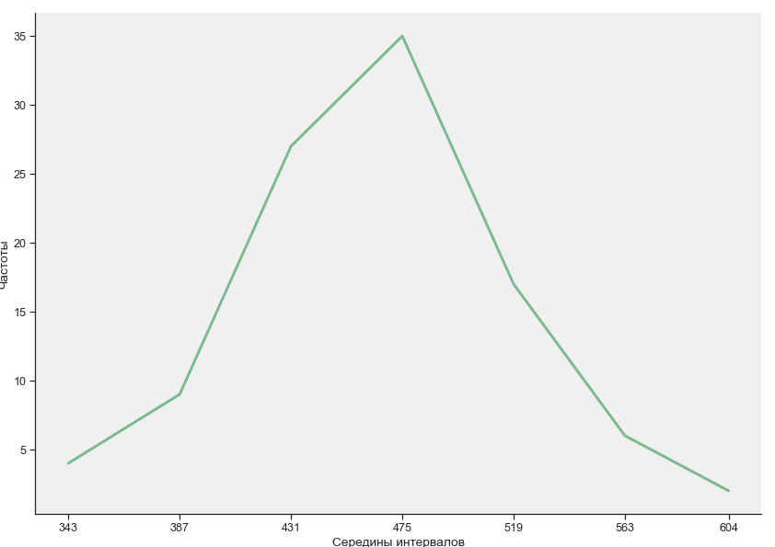

Рисунок 1 – Полигон для абсолютных частот

Полигон представляет собой ломаную, соединяющую точки, соответствующие срединным значениям интервалов и абсолютным частотам этих интервалов. Видно, что на пике значение равно 35, что сходится с данными таблицы 5.

Гистограмма, представлена на рис. 2.

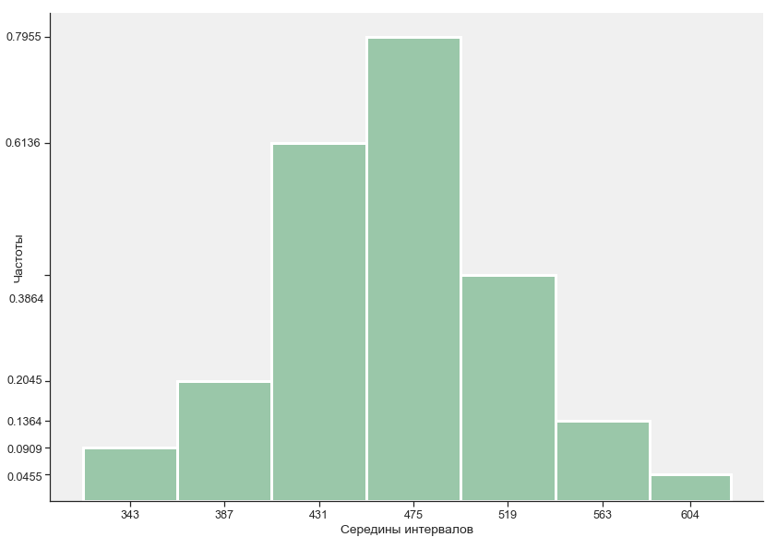

Рисунок 2 – Гистограмма для абсолютных частот

Гистограмма представляет собой фигуру, состоящую из прямоугольников, основания которых это длина интервалов $h$, а высота равна отношению частоты к длине интервала, то есть площадь прямоугольника обозначает частоту интервала.

Графики для интервального ряда относительных частот представлены ниже.

Полигон для относительных частот представлен на рис. 3.

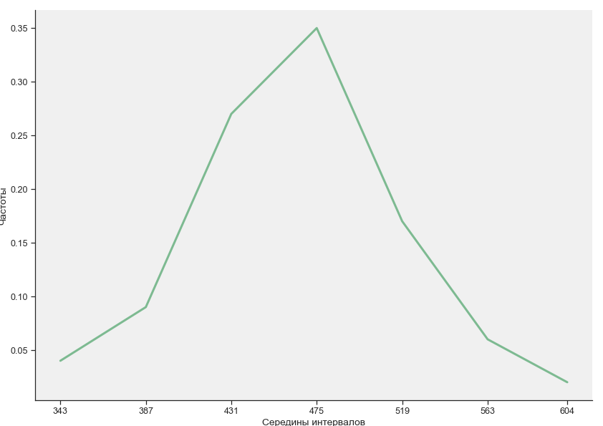

Рисунок 3 – Полигон для относительных частот

Гистограмма для относительных частот, представлена на рис. 4.

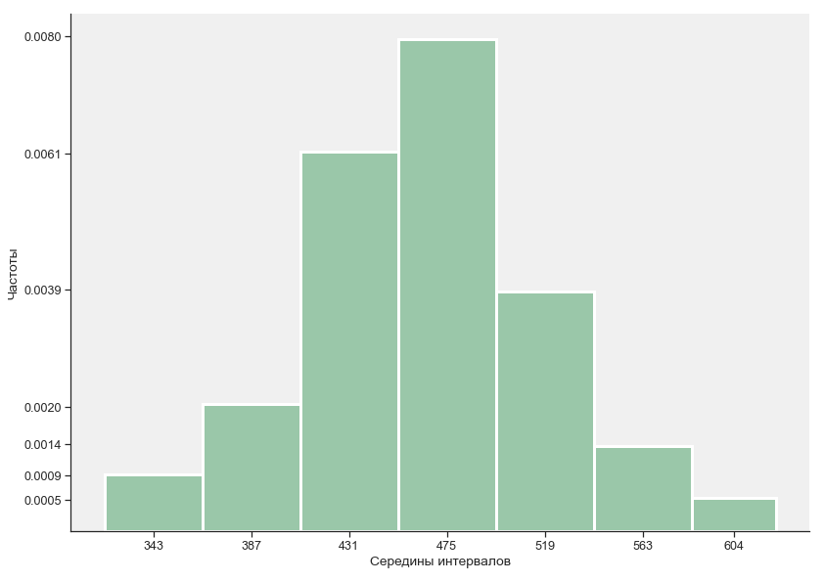

Рисунок 4 – Гистограмма для относительных частот

Эмпирическая функция распределения, построенная применительно к интервальному ряду для относительных частот представлен на рис. 5.

Функция распределения:

$$F\left(343\right)=0$$

$$F\left(387\right)=0.04$$

$$F\left(431\right)=0.13$$

$$F\left(475\right)=0.40$$

$$F\left(519\right)=0.75$$

$$F\left(563\right)=0.92$$

$$F\left(604\right)=0.98$$

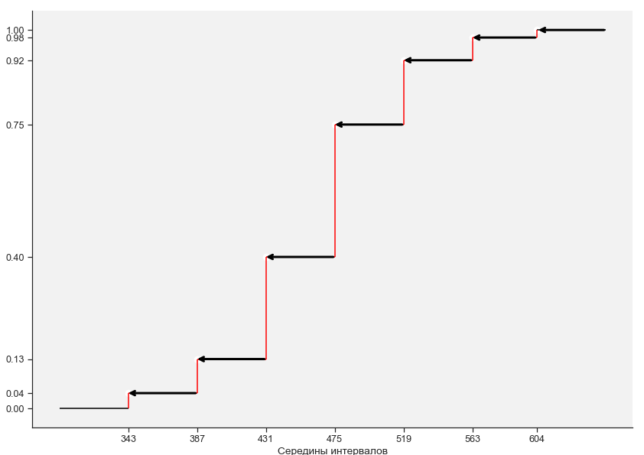

Рисунок 5 – График эмпирической функции распределения

**Выводы**

В ходе данной лабораторной работы была выбрана выборка, которая представляет собой данные наблюдений относительно объемного веса $nu (\frac{г}{{см}^{3}})$ при влажности $10\%$ и модуля упругости $E (\frac{кг}{{см}^{2}})$ при сжатии вдоль волокон древесины резонансной ели. Выборка была преобразована в ранжированный, вариационный и интервальный ряды.

С помощью ранжированного ряда удалось определить минимальный и максимальный элемент выборки $x_{min}=321$, $x_{max}=623$, так как его элементы находятся в порядке возрастания. Далее при преобразовании ряда в вариационный ряд (объединение одинаковых элементов) удалось определить моду – значение в выборке, которое встречается наиболее часто, для данной выборки это $x_{42}=465$ с абсолютной $n_{42}=4$ и относительной частотой $\overline{n_{42}}=0.04$. Далее при преобразовании интервального ряда из вариационного с помощью высчитанных значений количества интервалов $k=7$ (нечетное) и последующего $h=44$ можно было заметить, что наибольшая частота попаданий в интервал равная $n=35$ находится в интервале $\left[453, 497\right).$

Построенные графики также помогают увидеть наглядное представление ряда распределения. Видно, например, что в интервале $\left[453, 497\right)$ больше всего значений. Полигон строится как ломаная, которая соединяет точки, соответствующие срединным значениям интервалов и частотам этих интервалов, поэтому его форма не меняется для абсолютных и относительных частот, а меняется ось ординат, где как раз откладывают соответствующие абсолютные или относительные частоты. Гистограмма же — это фигура, состоящая из прямоугольников, площадь которых как раз и обозначает соответствующие частоты. Можно проверить, что для гистограммы абсолютных частот общая площадь прямоугольников равна объему выборки, а для гистограммы относительных частот она равна единице. Эмпирическая функция распределения же показывает отношение накопленных частот до середины интервалов к объему выборки $n=100$, где опять же видно, как на интервале $\left[497, 541\right)$ с серединой равной 519 накопленная частота резко увеличивается.

**ПРИЛОЖЕНИЕ А**

**ИСХОДНЫЙ КОД**

import numpy as np

import pandas as pd

import matplotlib.pyplot as plt

import seaborn as sns

df.to_csv('data/data1.csv', index=False)

n = len(df)

df2 = df.drop('E', axis=1)

df2.to_csv('data/data2.csv', index=False)

df2.head()

df2 = df2.sort_values(by=['nu'], ignore_index = True)

df2.to_csv('data/data3.csv', index=False)

df2.head()

df2.min()

df2.max()

X = df2['nu']

X.mode()

table_af = X.value_counts().sort_index()

table_rf = X.value_counts(normalize=True).sort_index()

table_af = pd.DataFrame({'nu': table_af.index, 'af': table_af.values})

table_rf = pd.DataFrame({'nu': table_rf.index, 'rf': table_rf.values})

table_rf2 = table_rf.copy()

table_rf2['rf'] = np.round(table_rf2['rf'], 4)

table_af.to_csv('data/data4.csv', index=False)

table_rf2.to_csv('data/data5.csv', index=False)

k = 1+3.31*np.log10(n)

k = int(np.floor(k))

min(X)

max(X)

h = (max(X)-min(X))/k

h = int(np.ceil(h))

data_interval = pd.concat([table_af, table_rf], ignore_index=True, axis=1).drop(2, axis=1)

data_interval.columns = ['nu', 'af', 'rf']

data_interval.to_csv('data/data6.csv', index=False)

ivs = np.hstack((np.arange(min(X), max(X), h), np.array(max(X))))

data_interval['inter'] = pd.cut(data_interval['nu'], bins=ivs,

right=False)

data_interval.iloc[76, 3] = data_interval.iloc[75, 3]

data_interval['inter'].value_counts().sort_index()

f_inter = data_interval.groupby(['inter'])[['af', 'rf']].apply(sum).reset_index()

f_inter['avg_inter'] = np.array([np.mean([ivs[i], ivs[i+1]], axis=0) for i in range(k)])

f_inter = f_inter[['inter', 'avg_inter', 'af', 'rf']]

f_inter['rf'] = np.round(f_inter['rf'], 2)

f_inter.to_csv('data/data7.csv', index=False)

sns.set_theme(palette='crest', font_scale=1.15)

sns.set_style('ticks', {"axes.facecolor": ".94"})

ax = sns.relplot(data=f_inter, x='avg_inter', y='af', kind='line',

height=8.27, aspect=11.7/8.27, linewidth=3)

ax.set_axis_labels('Середины интервалов', 'Частоты')

ax.set(xticks=f_inter['avg_inter'])

plt.savefig('pics/3.png')

ax = sns.displot(data=df, x='nu', bins=ivs, kind='hist',

height=8.27, aspect=11.7/8.27, linewidth=3)

ax.set_axis_labels('Середины интервалов', 'Частоты')

ax.set(xticks=f_inter['avg_inter'], yticks=f_inter['af'])

plt.savefig('pics/4.png')

f_inter['sum_rf'] = f_inter['rf'].cumsum()

f_inter

f_inter

ax = sns.relplot(data=f_inter, x='avg_inter', y='sum_rf', s=80,

kind='scatter', height=8.27, aspect=11.7/8.27, color='w')

for i in range(6):

plt.hlines(f_inter['sum_rf'][i], f_inter['avg_inter'][i], f_inter['avg_inter'][i+1], color='r')

plt.hlines(1, 604, 624, color='r')

for i in range(6):

plt.vlines(f_inter['avg_inter'][i+1], f_inter['sum_rf'][i], f_inter['sum_rf'][i+1], color='r', linestyle='-')

plt.vlines(343, 0, 0.04, color='r', linestyle='-')

for i in range(6):

plt.annotate('', xy=(f_inter['avg_inter'][i]-1, f_inter['sum_rf'][i]),

xytext=(f_inter['avg_inter'][i+1], f_inter['sum_rf'][i]),

arrowprops=dict(arrowstyle="->", color='r', linewidth=3))

plt.annotate('', xy=(604, 1),

xytext=(624, 1),

arrowprops=dict(arrowstyle="->", color='r', linewidth=3))

ax.set_axis_labels('Середины интервалов', '')

ax.set(xticks=f_inter['avg_inter'])

plt.savefig('pics/5.png')

ax = sns.relplot(data=f_inter, x='avg_inter', y='rf', kind='line',

height=8.27, aspect=11.7/8.27, linewidth=3)

ax.set_axis_labels('Середины интервалов', 'Частоты')

ax.set(xticks=f_inter['avg_inter'])

plt.savefig('pics/6.png')

ax = sns.displot(data=df, x='nu', bins=ivs, kind='hist', linewidth=3,

height=8.27, aspect=11.7/8.27, stat='density')

ax.set_axis_labels('Середины интервалов', 'Частоты')

ax.set(xticks=f_inter['avg_inter'], yticks=round((f_inter['rf']/h), 4))

plt.savefig('pics/7.png')